|  |  |
| --- | --- |
| SỞ LAO ĐỘNG TB&XH QUẢNG NINH | **CỘNG HÒA XÃ HỘI CHỦ NGHĨA VIỆT NAM** |
| **TRUNG TÂM CÔNG TÁC XÃ HỘI** | **Độc lập - Tự do - Hạnh phúc** |

*Quảng Ninh, ngày 28 tháng 3 năm 2022*

**NỘI DUNG ĐƯA TIN BÀI LÊN WEBSITE TRUNG TÂM;**

**CỔNG THÔNG TIN ĐIỆN TỬ CỦA SỞ**

**1. Họ và tên người đưa tin bài: Trần Thị Ngọc Yến**

**2. Nội dung tin bài:**

- Mục đưa tin: **Tin**

- Tên tiêu đề: **Chương trình Tuyên dương gương mặt trẻ, tài năng trẻ tỉnh Quảng Ninh năm 2021;** **Chào mừng 91 năm Ngày thành lập Đoàn TNCS Hồ Chí Minh (26/3/1931 - 26/3/2022); 30 năm thành lập Quỹ Hỗ trợ tài năng trẻ tỉnh Quảng Ninh (1992 - 2022).**

Tối ngày 25/3/2022, tại Cung Văn hoá Lao động Việt - Nhật thành phố Hạ Long, tỉnh Đoàn phối hợp với Trung tâm Truyền thông tỉnh, Hội đồng Quỹ Hỗ trợ tài năng trẻ tỉnh Quảng Ninh tổ chức chương trình tuyên dương Gương mặt trẻ, tài năng trẻ tiêu biểu của tỉnh Quảng Ninh năm 2021 với chủ đề “Khát vọng tuổi trẻ - Xây dựng quê hương hùng cường”.

Tham dự Chương trình, về phía Trung ương Đoàn có đồng chí Nguyễn Phạm Duy Trang - Bí thư Trung ương Đoàn TNCS Hồ Chí Minh. Về phía tỉnh Quảng Ninh có các đồng chí: Trịnh Thị Minh Thanh - phó Bí thư Tỉnh uỷ; Nguyễn Văn Hồi - Trưởng ban Dân vận tỉnh uỷ, Chủ tịch Uỷ ban Mặt trận Tổ quốc tỉnh cùng các đồng chí lãnh đạo Sở, ban, ngành, đoàn thể, địa phương của tỉnh và các đoàn viên thanh niên tiêu biểu đến từ các huyện, thị, thành đoàn và đoàn trực thuộc Tỉnh Đoàn.

Nội dung chương trình là lễ tuyên dương Gương mặt trẻ, tài năng trẻ tiêu biểu của tỉnh Quảng Ninh năm 2021, chào mừng 91 năm Ngày thành lập Đoàn TNCS Hồ Chí Minh (26/3/1931 - 26/3/2022); 30 năm thành lập Quỹ Hỗ trợ tài năng trẻ tỉnh Quảng Ninh (1992 - 2022).

Phát biểu tại Chương trình, đồng chí Trịnh Thị Minh Thanh - phó Bí thư Tỉnh uỷ ghi nhận, biểu dương, chúc mừng 9 gương mặt trẻ và 20 tài năng tiêu biểu của tỉnh Quảng Ninh năm 2021. Đây là những đoàn viên, thanh thiếu nhi ưu tú, tiêu biểu nhất trong các lĩnh vực, đại diện cho tinh thần, trí tuệ, khát vọng của tuổi trẻ trong thời đại mới, đóng góp cho sự phát triển và xây dựng quê hương vùng mỏ anh hùng.

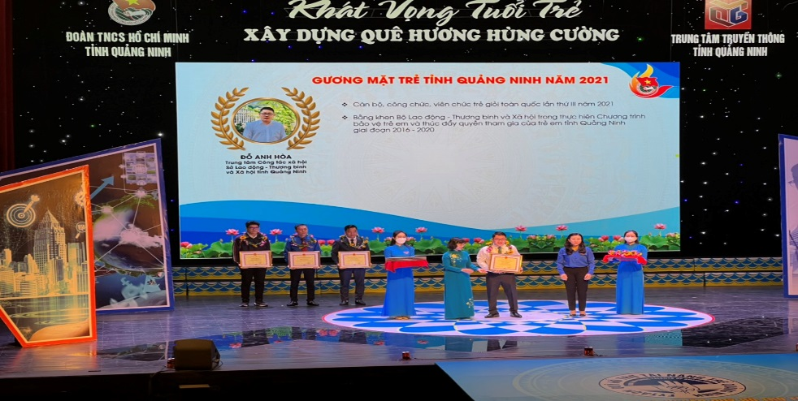

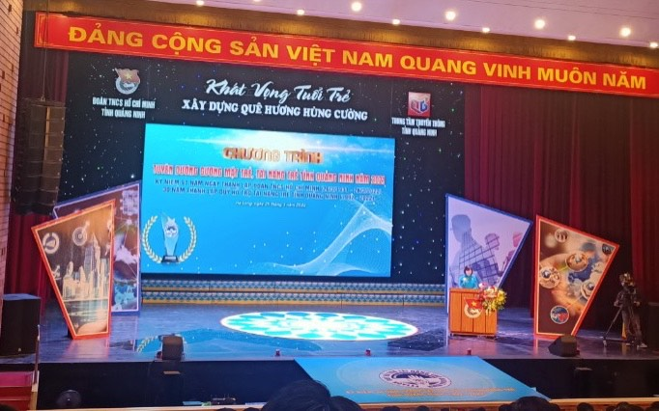

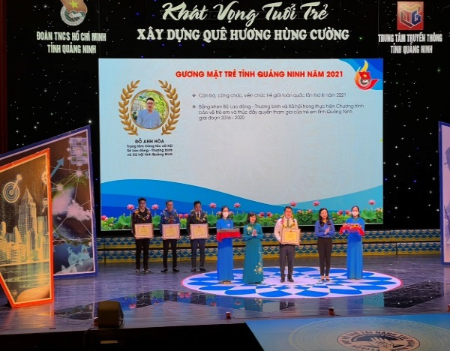

*Ảnh: đồng chí Trịnh Thị Minh Thanh chúc mừng đồng chí Đỗ Anh Hoà - Phó Bí thư Chi bộ, Phó Giám đốc, Chủ tịch Công đoàn CSTV Trung tâm CTXH*

*( 1 trong 9 guơng mặt trẻ 2021)*

Bên cạnh đó, đồng chí nhấn mạnh Tỉnh ủy, UBND tỉnh, UBMTTQ tỉnh Quảng Ninh tiếp tục giành sự quan tâm đặc biệt trong việc chăm lo, giáo dục, đào tạo, bồi dưỡng để phát triển tài năng trẻ của tỉnh nhà. Phát huy và khơi dậy vai trò và tiềm năng của thanh niên tạo điều kiện và môi trường tốt nhất cho thanh niên học tập, rèn luyện khởi và lập nghiệp.

*Một số ảnh Chương trình:*

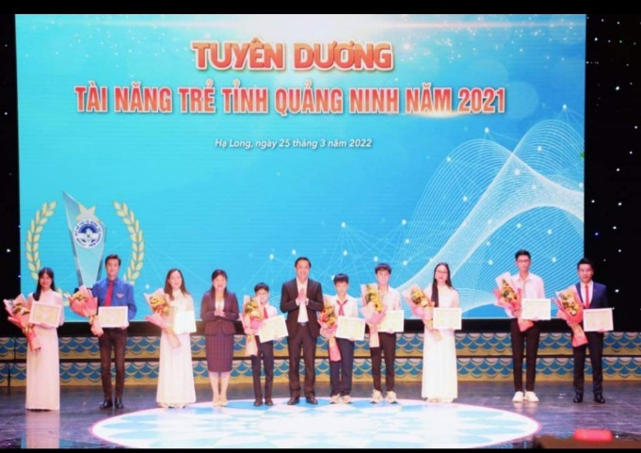

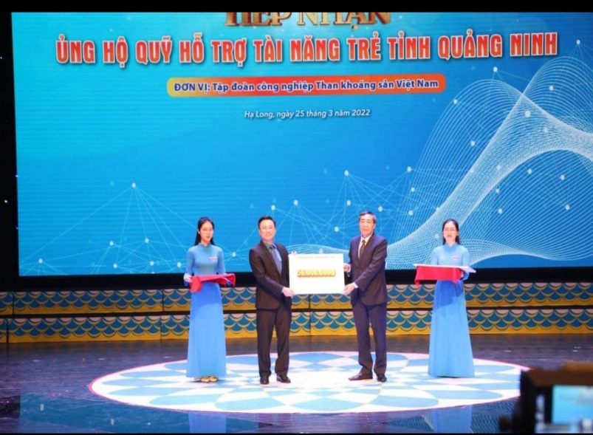

***Trần Thị Ngọc Yến - Trung tâm CTXH Quảng Ninh***

Phân loại:......

|  |  |  |
| --- | --- | --- |
| **Phó ban thường trực** | **Phó ban biên tập** | **Người đưa tin** |
| **Đỗ Anh Hoà** | **Đỗ Thị Lệ** | **Trần Thị Ngọc Yến** |